遠隔医療通訳サービスのご案内

当院では、患者様と医療従事者の円滑なコミュニケーションを図るためにメディフォン株式会社が提供する「遠隔医療通訳サービス」を利用しています。
本サービスに従事する通訳者は、医療に専門性をもつ通訳者です。また、患者様の個人情報・プライバシーについては、厳格に守りますので、ご安心下さい。
患者様へは本サービスのご利用にあたり、「医療通訳サービスに伴う通訳についての同意書」(別紙)に書かれている内容をご確認いただき、ご署名をお願いしています。
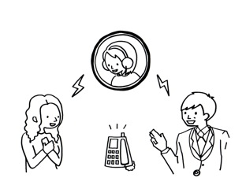

Informações sobre o Serviço de Interpretação Médica à Distância (Tele-interpretação).

Este hospital utiliza o Serviço de Interpretação Médica à Distância (Tele-interpretação) fornecido pela mediPhone Co., para facilitar a comunicação fluente entre os pacientes e a nossa equipe médica.
Os intérpretes que servem este serviço são especializados na área médica. Ainda, as informações pessoais e a privacidade dos pacientes são rigorosamente protegidas.
Solicitamos aos pacientes que, ao utilizarem este serviço, confirmem o conteúdo escrito no “Consentimento para Interpretação do Serviço de Interpretação Médica” (documento em anexo) e o assinem.

